**Направление деятельности: техническое.**

**Педагог дополнительного образования Ахтемова З.З.**

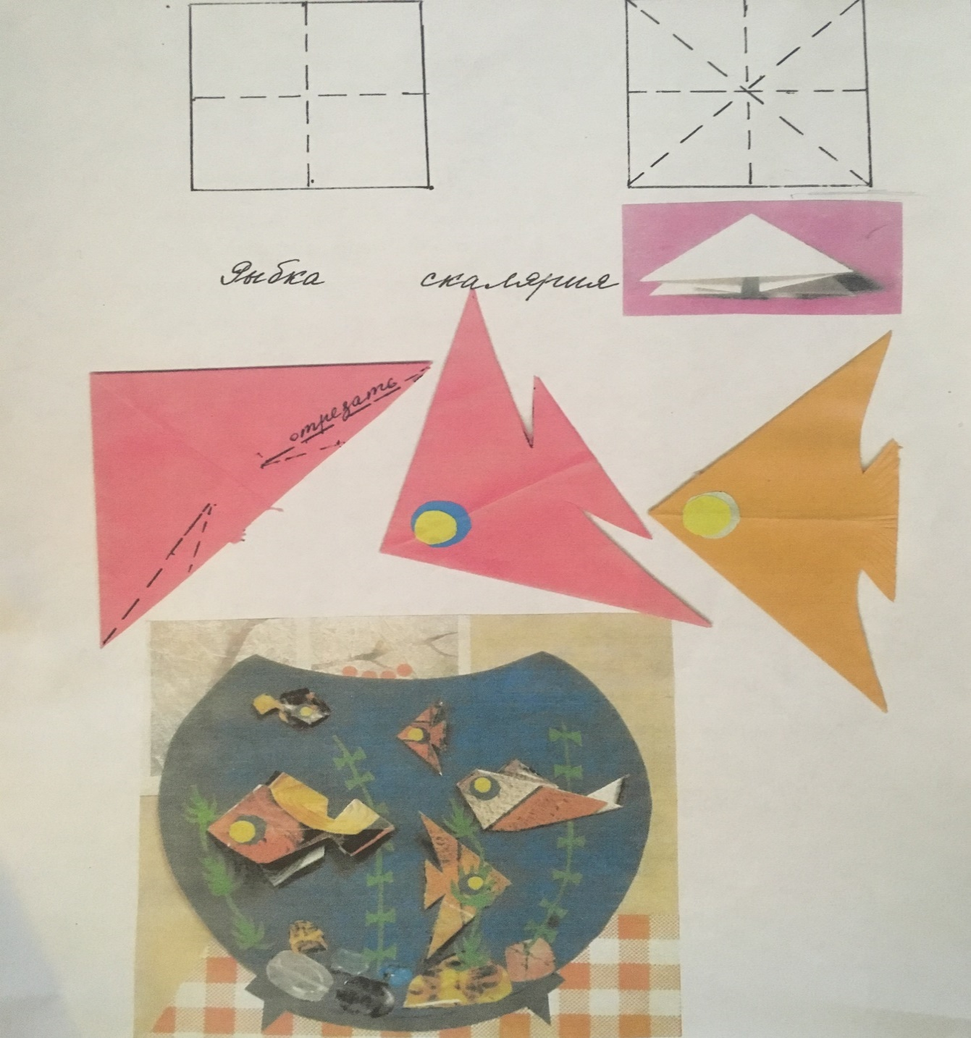**Тема: «Правила и приёмы сгибания, складывания бумаги. Оригами»**

**Цель занятия:** познакомить с навыками и приемами сгибания бумаги, познакомить с техникой оригами, обучить точным движениям рук при складывании бумаги, развитие памяти, внимания, творческих способностей, воспитать аккуратность, бережливость

**Инструменты, оборудование и материалы**: таблица «Правила техники безопасности при вырезании ножницами», таблица: «Сгибание и складывание бумаги», цветная бумага, картон, ножницы, линейка, карандаш, клей.

1. **Вступление**

Мы свами познакомились с различными видами бумаги.

- Скажите: из какого материала изготавливают бумаг?

Бумагу изготавливают из перепиленного дерева на бумажных фабриках.

- Как мы различаем картон и простую бумагу?

Картоном принято называть толстую и очень плотную бумагу. Картон бывает белый и цветной.

1. **Техника безопасности.**

**-** Какой инструмент мы используем для разрезания бумаги? Ножницы.

- А какие правила безопасности при работе с ножницами вы знаете?

**Соблюдай порядок на своем рабочем месте:**

Перед работой проверь исправность инструментов.

Не работай ножницами с ослабленным креплением.

Работай только исправным инструментом: хорошо отрегулированными и заточенными ножницами.

Работай ножницами только на своем рабочем месте.

Следи за движением лезвий во время работы.

Ножницы клади кольцами к себе.

Подавай ножницы кольцами вперед.

Не оставляй ножницы открытыми.

Храни ножницы в чехле лезвиями вниз.

Не играй с ножницами, не подноси ножницы к лицу.

Используй ножницы по назначению.

Тема нашего занятия: «Сгибание и складывание бумаги».

Этот приём используют при изготовлении игрушек технике оригами. В первые складывать из бумаги различные фигуры стали японцы. Это было много веков назад. Переводится на русский язык слово «*оригами*» как «*сложенная бумага*». В наше время оригами увлекаются и взрослые и дети живущие по всему миру.

Из обыкновенной бумаги сложенной в технике оригами можно творить чудеса. Посмотрите на выставку поделок, выполненную в технике оригами.

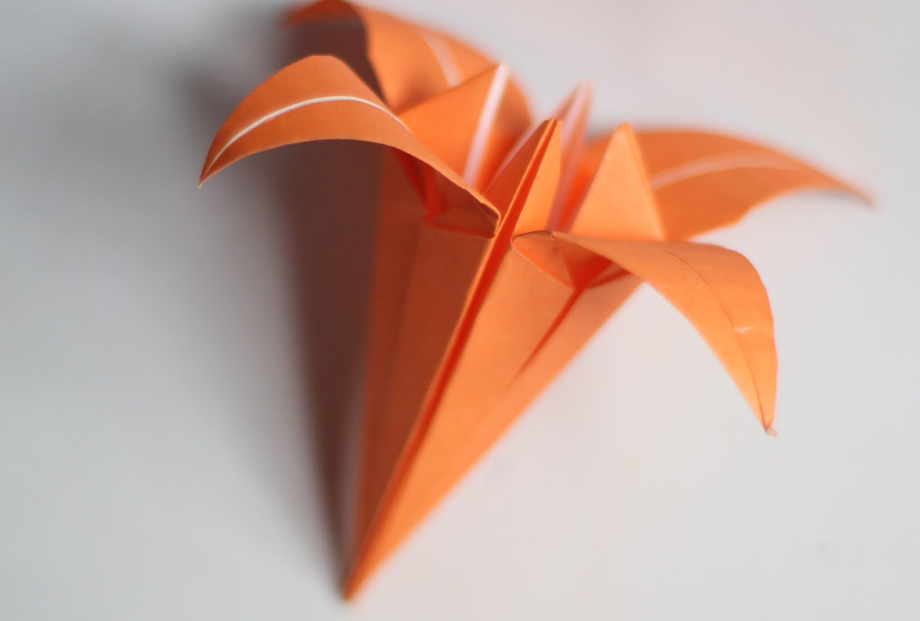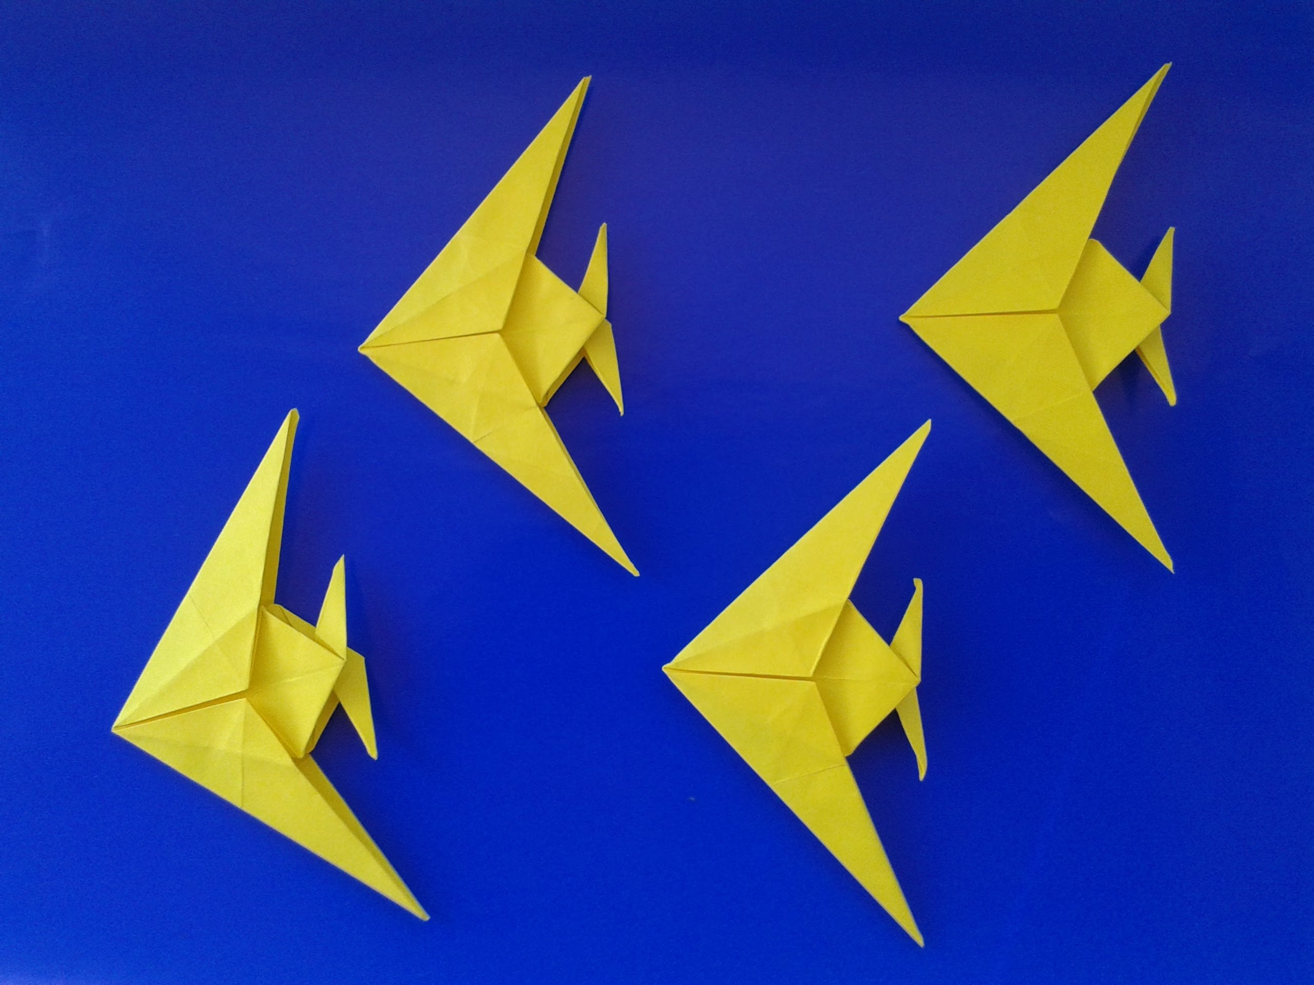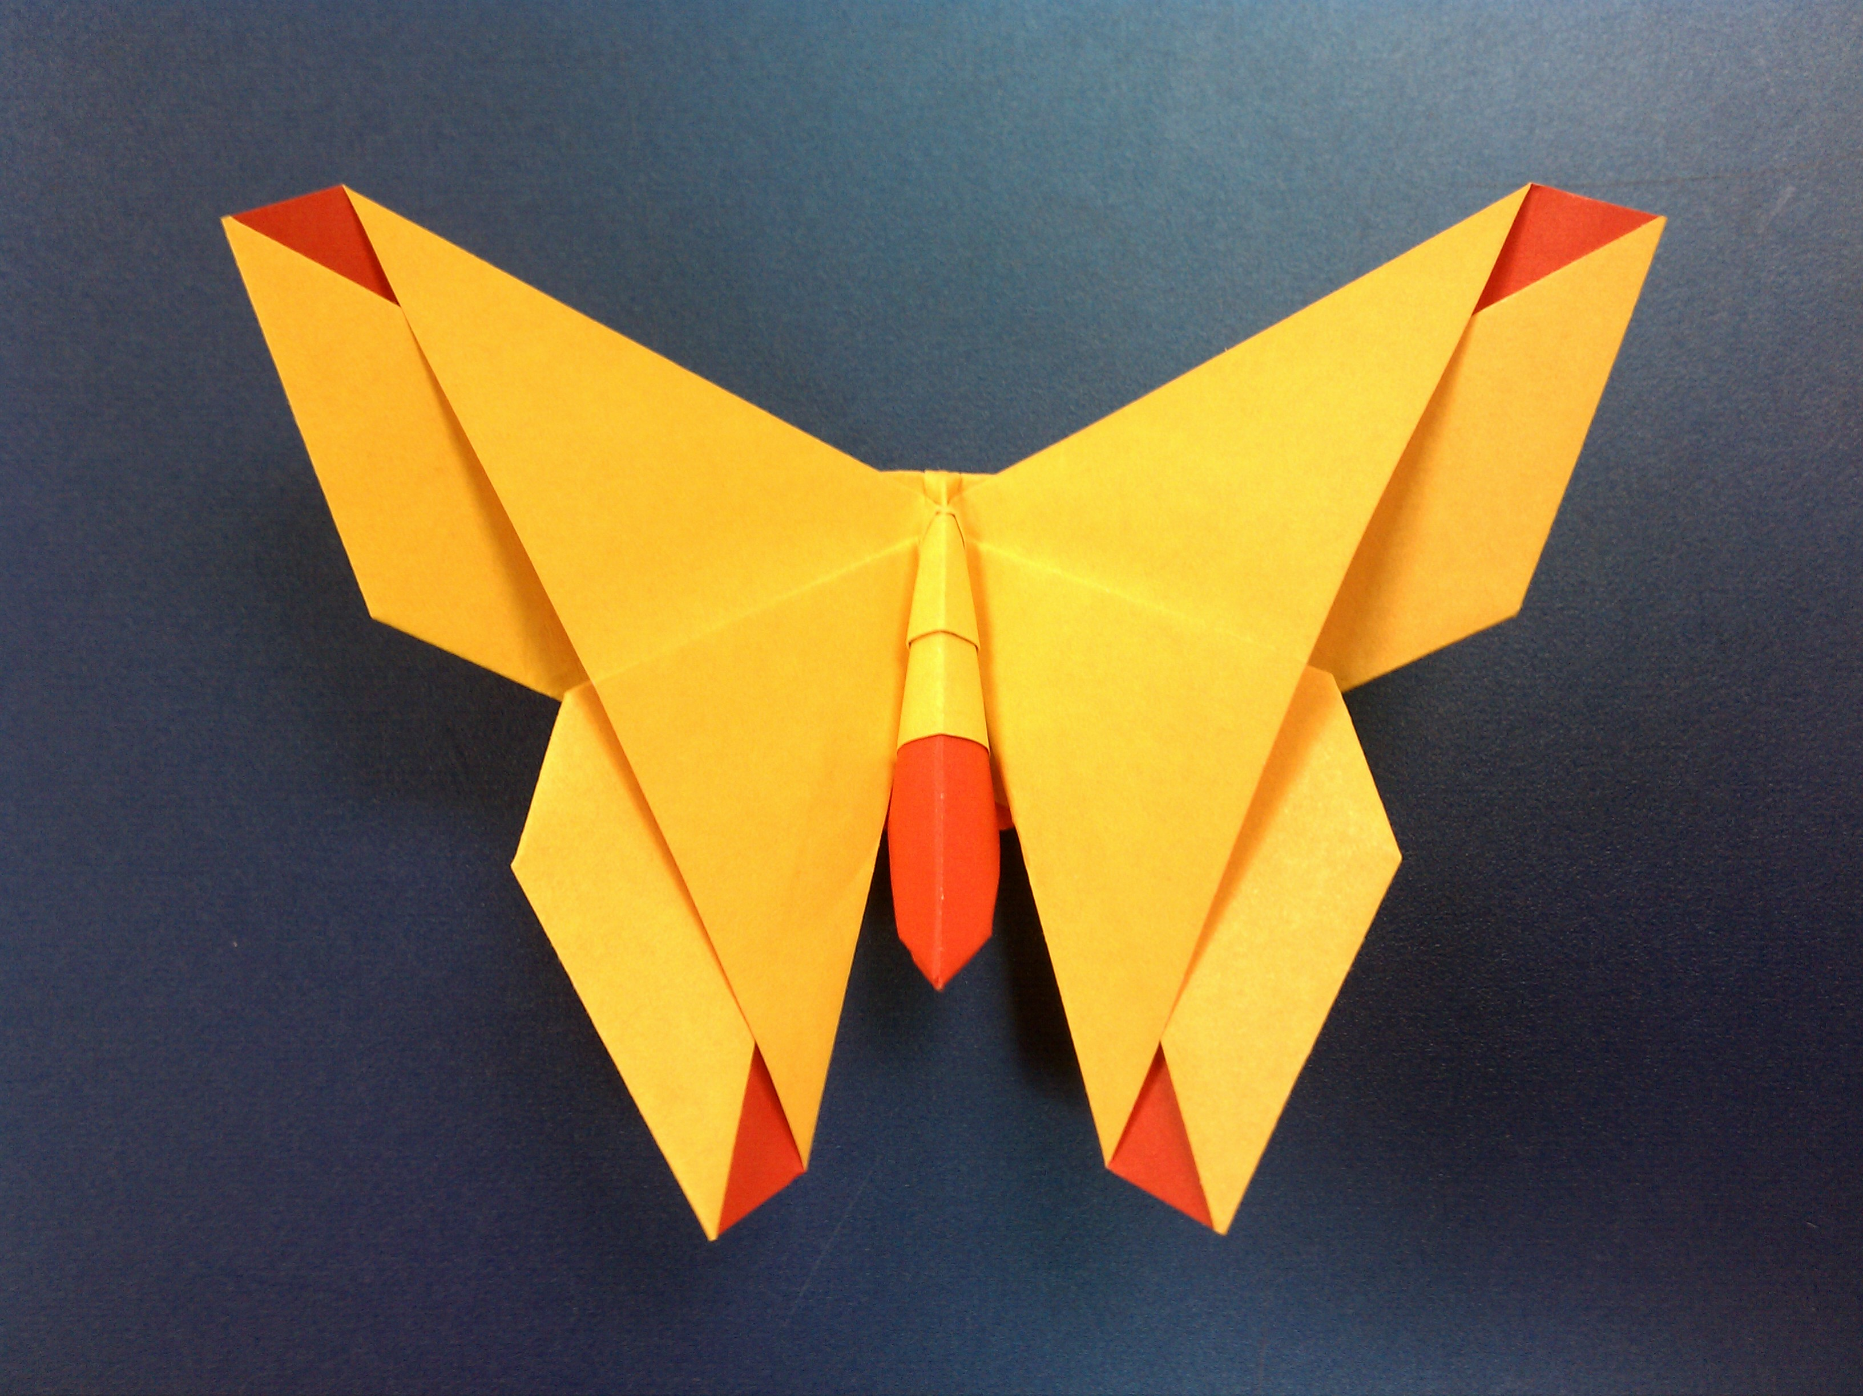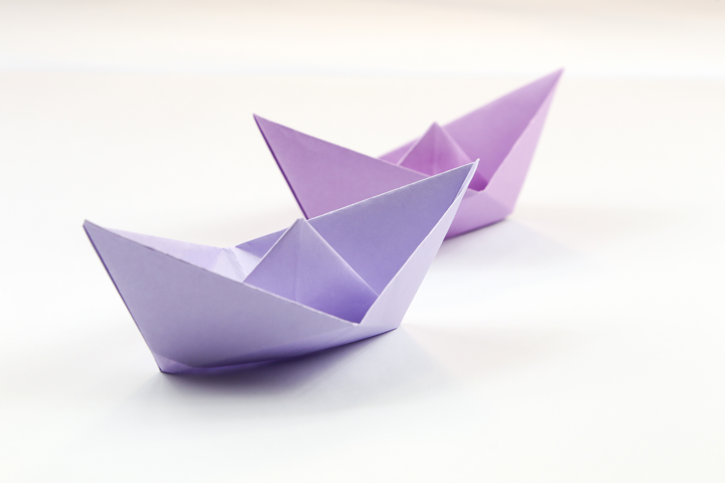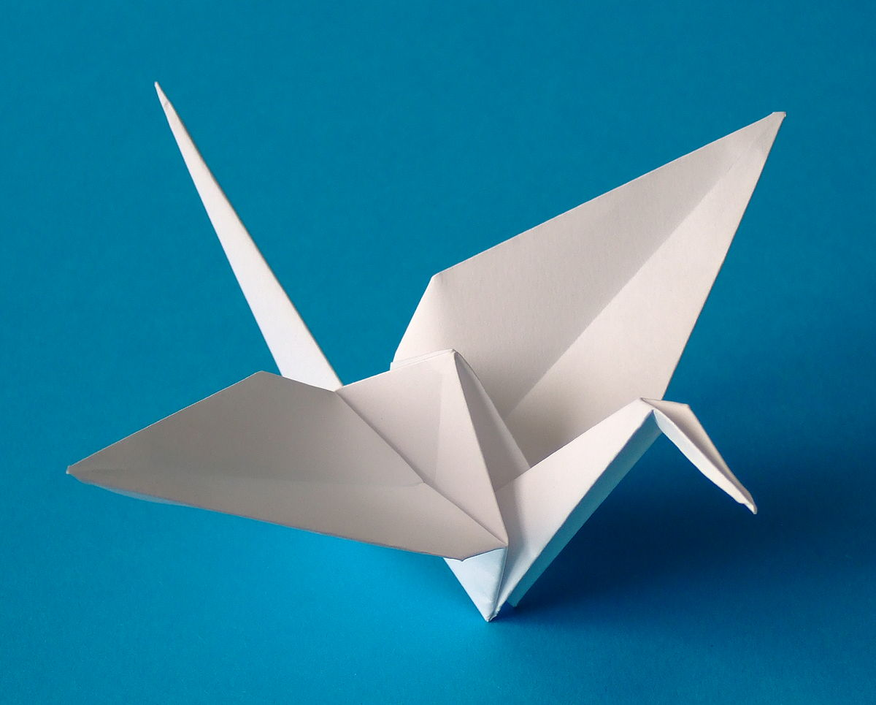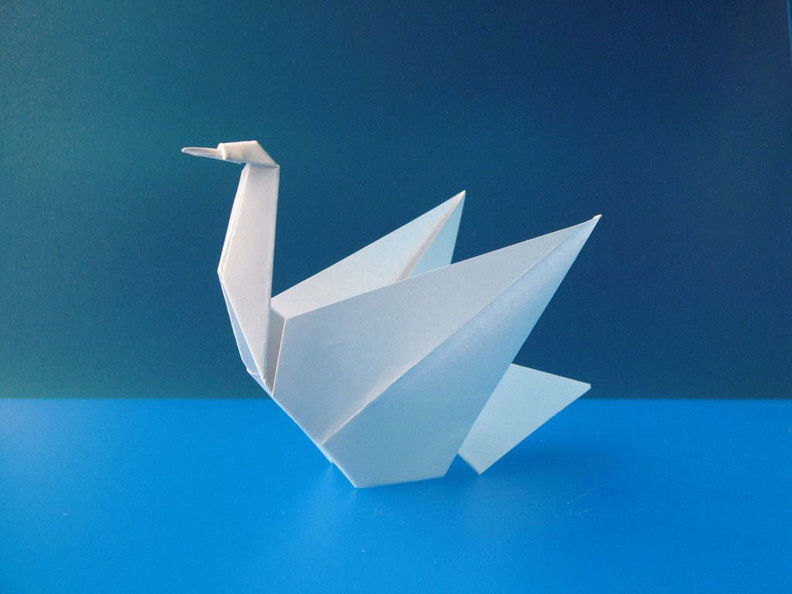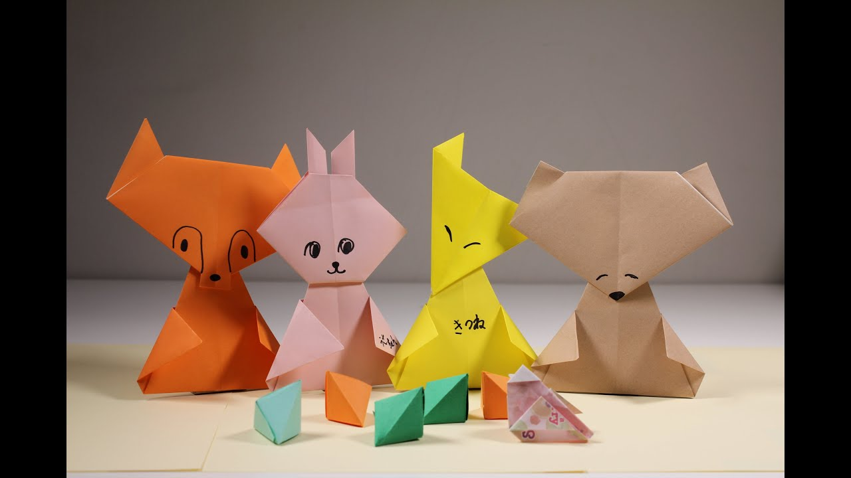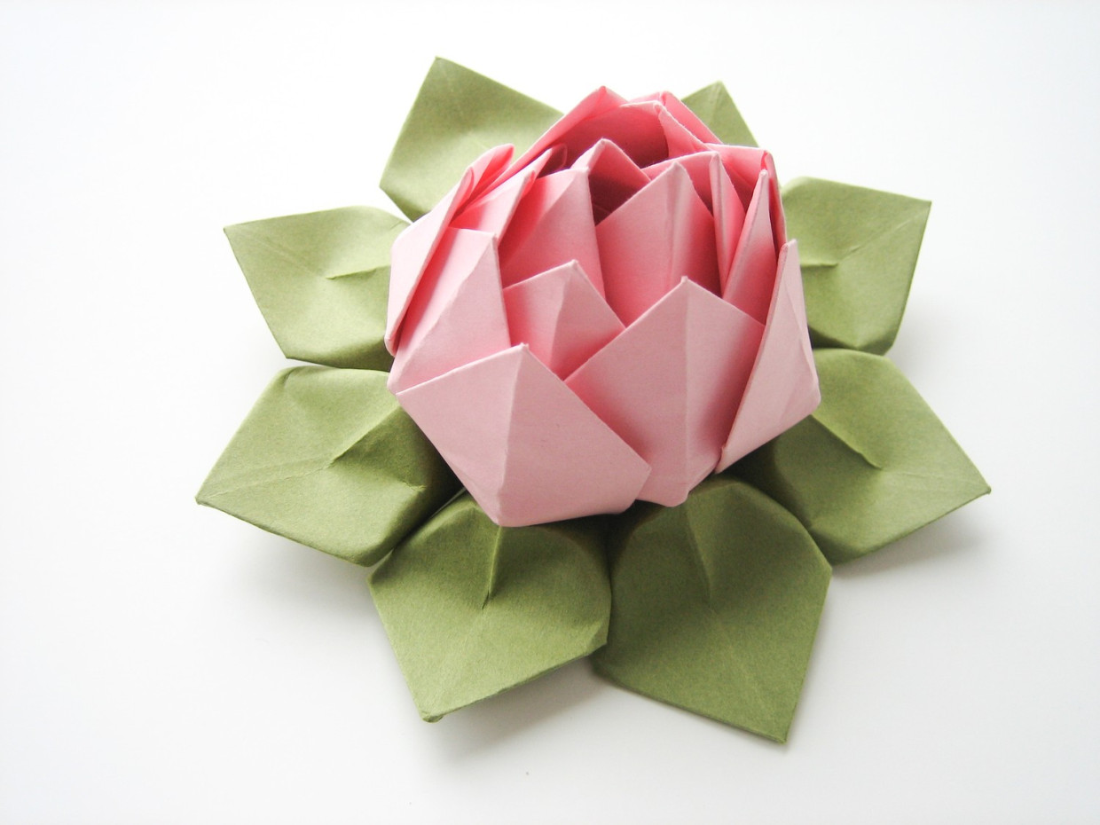

Ребята, название поделки, которую мы с вами будем делать, отгадайте в этой загадке:

Не хожу и не летаю,

А попробуй догони,

Я бываю золотая

Ну-ка в сказку загляни. (*Рыбка*)

Сначала будем складывать рыбку. У вас есть инструкционная карта - познакомимся с условными обозначениями на ней: линия сгиба по диагонали, линия сгиба пополам.

1. **Практическая работа**

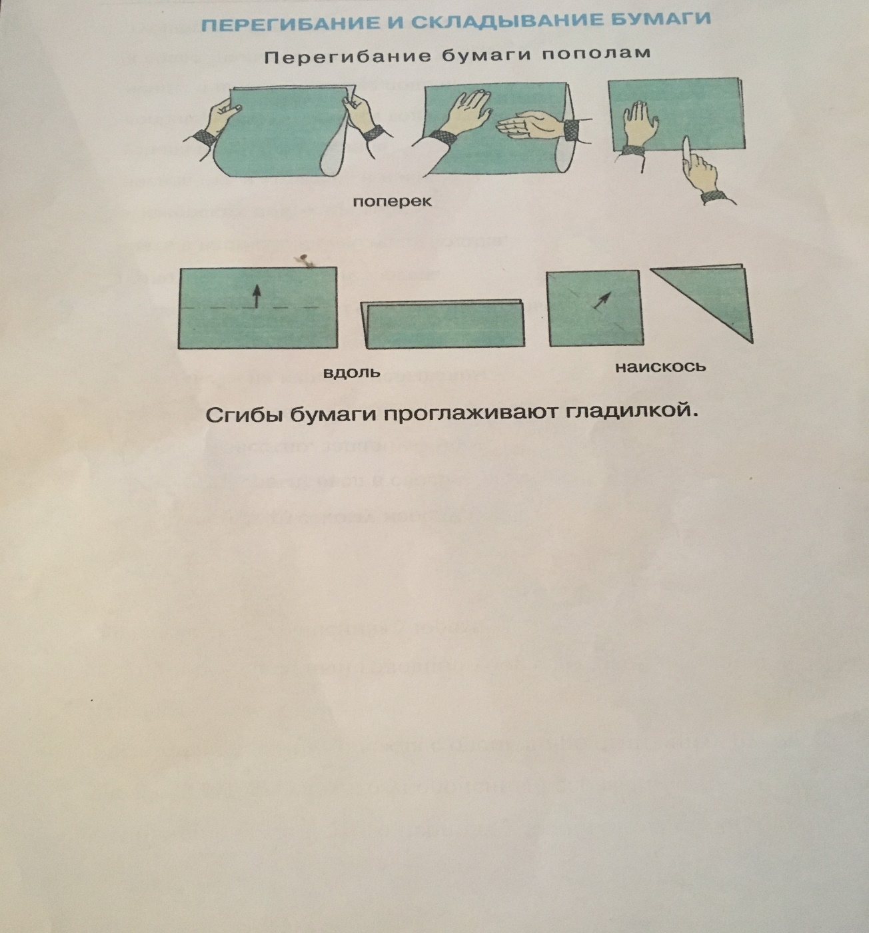

А теперь начнем складывать рыбку по инструкционной карте:

1. 1. Берем лист бумаги любого цвета. Из прямоугольной формы листа бумаги делаем квадрат способом сгибания по диагонали
2. Складываем квадрат пополам.
3. Разворачиваем заготовку и складываем ее в двойной треугольник по намеченным сгибам. Получилась заготовка для рыбки

- Чего не хватает, чтобы наша заготовка была похожа на рыбку? (*Плавники, хвостик глазки*)

Вырезаем плавники, хвостик у рыбки.

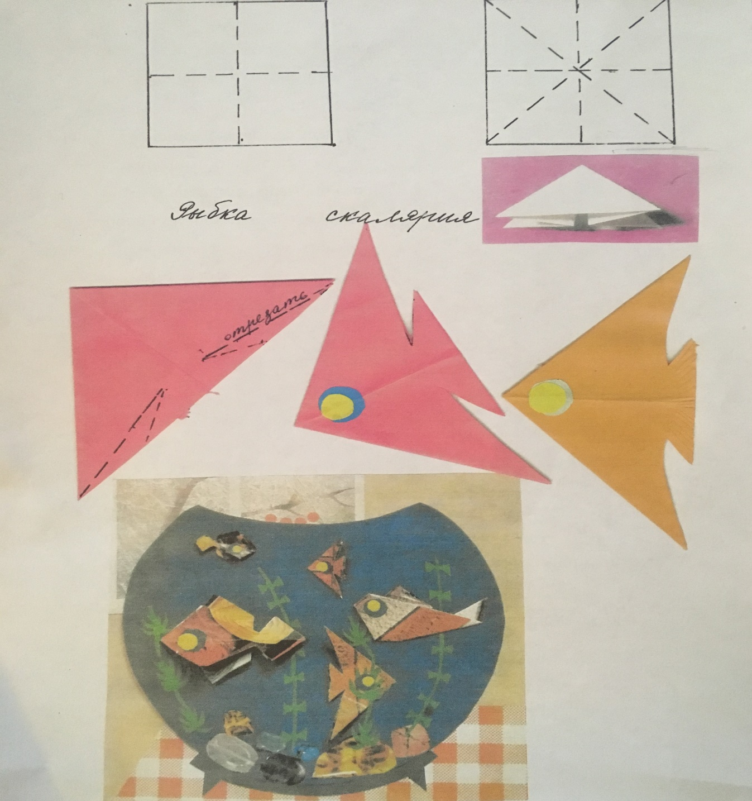

1. Теперь ребята вам нужно **самостоятельно выполнить рыбку** и сделать еще одну.

Нарисуйте на картоне аквариум и приклейте своих рыбок.

Вырежьте водоросли и оформите аквариум.

1. **Итог*:***

Сегодня на занятии вы познакомились с приемами сгибания и складывания бумаги, японским искусством оригами, узнали, что оно выполняется из бумаги, сделали красивых рыбок.

Успеха вам в тврчестве!